HW #5
ID | 12201854 | Name | 김경민
Problem
• Problem
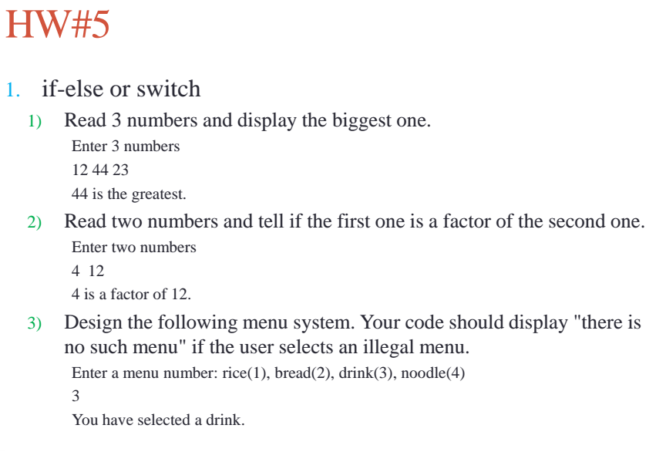
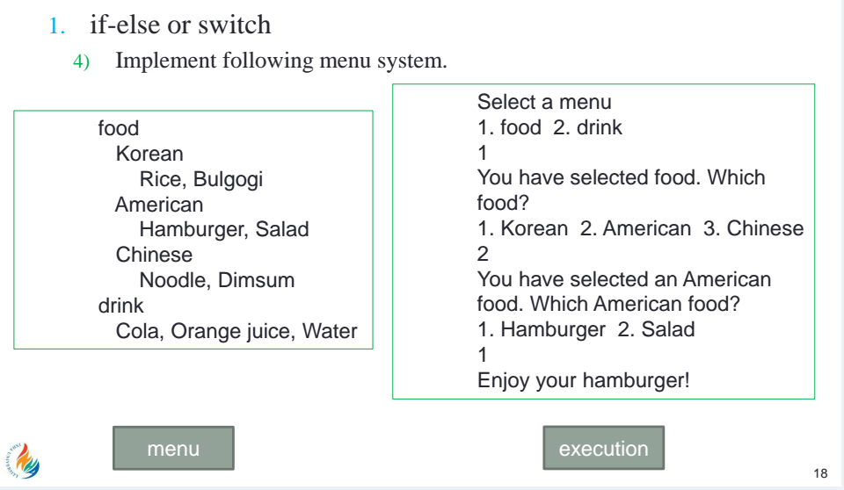

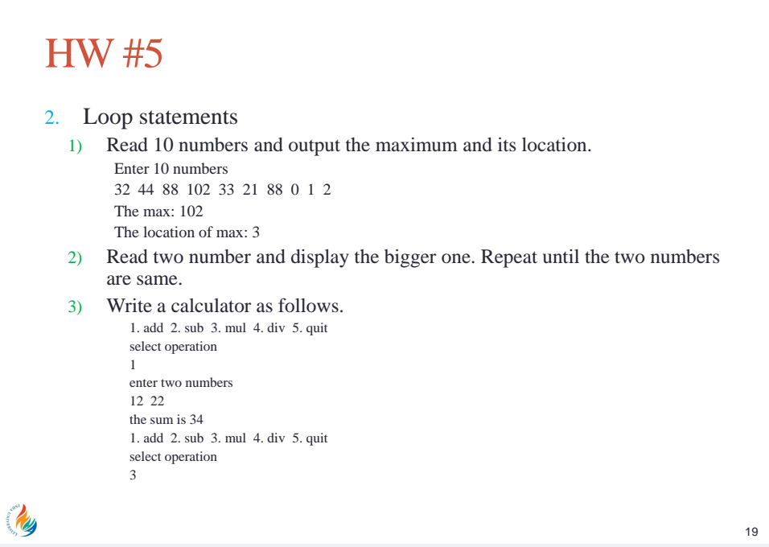

HW #5
ID | 12201854 | Name | 김경민
Solutions(Source code and results)
소스코드
1.
1)
#include <iostream>
using namespace std;

int main() {
int x;
int m = -2147483648; //m을 0 으로 초기화하면 세 값을 모두 0보다 작은 값으로 넣었을 때 0을 최대값으로 출력하는 오류 발생

for (int i = 0; i < 3; i++) {
cin >> x;
if (x > m) {
m = x;
}
}
cout << m << "is the greatest." << endl;

return 0;
}

2)
#include <iostream>
using namespace std;

int main() {
int x, y;
cin >> x >> y;
if (y % x == 0) {
cout << x << "is a factor of " << y << "." << endl;
}

return 0;
}
3)
#include <iostream>
using namespace std;

int main() {
int x;

cout << "Enter a menu number: rice(1),bread(2),drink(3),noodle(4)" << endl;
cin >> x;
switch (x) {
case 1:
cout << "You have selected a rice.";
break;
case 2:
cout << "You have selected a bread.";
break;

case 3:
cout << "You have selected a drink.";
break;

case 4:
cout << "You have selected a noodle.";
break;
default:
cout << "there is no such menu";

}

return 0;
}
4)
#include <iostream>
using namespace std;

int main() {
int x1,x2,x3;

cout << "Select a menu" << endl;
cout << "1.food 2. drink" << endl;
cin >> x1;
switch (x1) {
case 1:
cout << "You have selected food. Which food?"<<endl;
cout << "1. Korean 2. American 3.Chinese" << endl;
cin >> x2;
if (x2 == 1) {
cout << "You have selected an Korean food. Which Korean food?"<<endl;
cout << "1.Rice 2. Bulgogi"<<endl;
cin >> x3;
if (x3 == 1) {
cout << "Enjoy your Rice!";
}
else if (x3 == 2) {
cout << "Enjoy your Bulgogi!";
}
else {
cout << "there is no such menu";
}
}
else if (x2 == 2) {
cout << "You have selected an American food. Which American food?"<<endl;
cout << "1.Hamburger 2. Salad"<<endl;
cin >> x3;
if (x3 == 1) {
cout << "Enjoy your Hamburger!";
}
else if (x3 == 2) {
cout << "Enjoy your Salad!";
}
else {
cout << "there is no such menu";
}

}
else if (x2 == 3) {
cout << "You have selected an Chinese food. Which Chinese food?"<<endl;
cout << "1.Noodle 2. Dimsum" <<endl;
cin >> x3;
if (x3 == 1) {
cout << "Enjoy your Noodle!";
}
else if (x3 == 2) {
cout << "Enjoy your Dimsum!";
}
else {
cout << "there is no such menu";
}
}
else {
cout << "there is no such menu";
}
break;
case 2:
cout << "You have selected drink. Which drink?";
cout << "1. Cola 2. Orange juice 3. Water" << endl;
cin >> x2;
if (x2 == 1) {
cout << "Enjoy your Cola!";
}
else if (x2 == 2) {
cout << "Enjoy your Orange juice!";
}
else if (x2 == 3) {
"Enjoy your Water!";
}
else {
cout << "there is no such menu";
}
break;

default:
cout << "there is no such menu";

}

return 0;
}
2.
1)
#include <iostream>
using namespace std;

int main() {
int x;
int m = -2147483648; //5-1-1번과 같은 문제이다.
int location;

for (int i = 0; i < 10; i++) {
cin >> x;
if (x > m) {
m = x;
location = i;
}
}
cout << "The max: " << m << endl;
cout << "The location of max: " << location << endl;

return 0;
}
2)
#include <iostream>
using namespace std;

int main() {
int x, y;
cin >> x >> y;
while (1) {

if (x > y) {
cout << x << "is bigger" <<endl;
cin >> x >> y;
}
else if (y > x) {
cout << y << "is bigger" <<endl;
cin >> x >> y;
}
else {
cout << "same value!" << endl;
break;
}
}

return 0;
}
3)
#include <iostream>
using namespace std;

int main() {
int x,y,z;

while (1) {
cout << "1.add 2.sub 3. mul 4.div 5.quit" << endl;
cout << "selest operation" << endl;
cin >> x;
if (x == 5) break;
switch (x) {
case 1:
cout << "enter two numbers"<<endl;
cin >> y >> z;
cout << "the sum is " << y + z << endl;
break;
case 2:
cout << "enter two numbers"<<endl;
cin >> y >> z;
cout << "the gap is " << y- z << endl;
break;

case 3:
cout << "enter two numbers"<<endl;
cin >> y >> z;
cout << "the product is " << y * z << endl;
break;

case 4:
cout << "enter two numbers"<<endl;
cin >> y >> z;
cout << "the quotient is " << y / z << endl;
break;
default:
cout << "there is no such calculation";

}
}

return 0;
}

결과
1.
1)
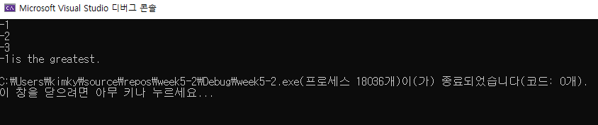
2)
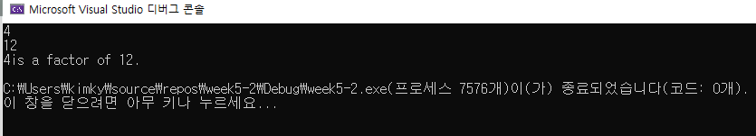

3)
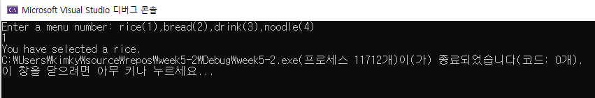

4)
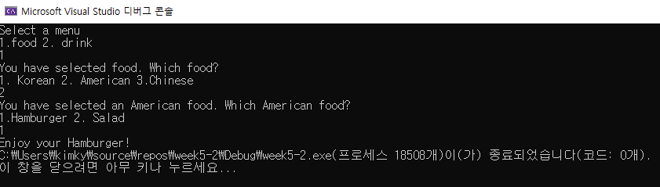
2.
1)
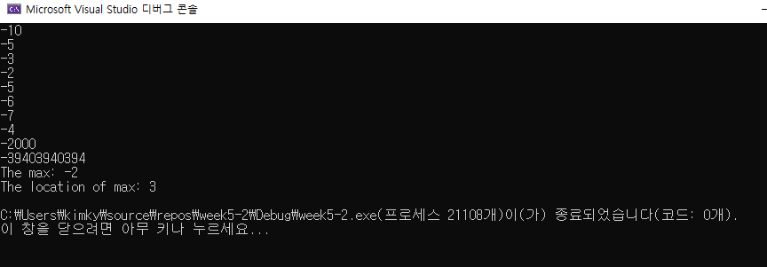
2)
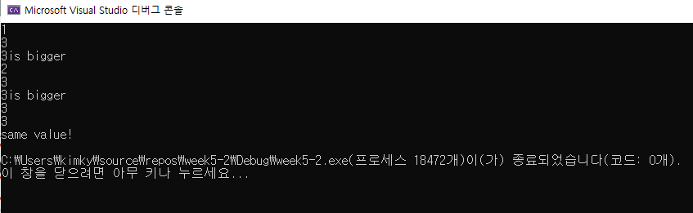
3)
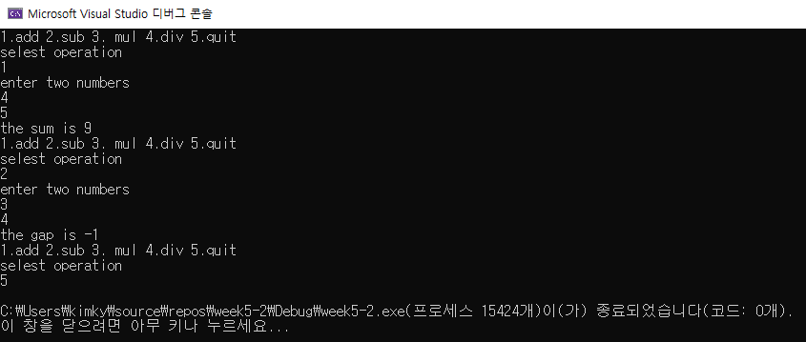

HW #5
ID | 12201854 | Name | 김경민
Discussions
이번 과제는 이전시간 까지 배웠던 내용을 총 정리해서 활용해보는 과제이다.
주로 if else나 switch 등 같은 조건문 위주로 다뤘다.
대체로 난도는 평이했지만
1번의 1번인 3값을 입력받고 그 중 최대값을 출력하는 문제와 2번의 1번인 10개의 값을 입력받고 최대값과 위치를 출력하는 문제에 대해서 버그가 있었고 어떤 버그인지 찾아내는 과정이 조금 어려웠다.
강의 노트에 나온 코드대로 일단 써보고 여러 값을 넣어보면서 뭐가 잘못되었는지 테스트하고 생각도 해보니 금방 알 수 있었다. M의 초기값이 0으로 되어있는데 만약 입력한 값이 모두 음수라면 전부 0보다 작아서 0이 최대값으로 출력되는 버그가 나오는 것이다. 즉 입력한 값이 m의 초기값보다 항상 커야 하므로 m은 데이터타입 중 최소값을 넣었다. 이 경우에는 int 이므로 int의 최소값을 넣었다.
그저 코드를 따라 쓰는 것이 아닌 생각과 테스트를 해보는 과정이 필요한 유익한 과제였다.
자기의견 추가 하기

